UNIVERSITAS NEGERI YOGYAKARTA
FAKULTAS TEKNIK
PROGRAM STUDI TEKNIK INDUSTRI

LAPORAN PRAKTIKUM
APLIKASI WEB DAN MOBILE
Semester Genap 2025/2026

MODUL 3 – Layout CSS Lanjutan (Flexbox & Grid) + Bootstrap

Nama Mahasiswa | : | Rafi Adlan Kamil
NIM | : | 23051430011
Kelas | : | A2
Tanggal Praktikum | : | 27 Februari 2026
Dosen Pengampu | : | Dr. Eng. Ir. Aji Ery Burhandenny, S.T., M.AIT.

Dikumpulkan paling lambat 7 hari setelah pelaksanaan praktikum

A. IDENTITAS & INFORMASI MODUL

Mata Kuliah | Aplikasi Web dan Mobile
Kode Modul | Modul 3 (Pertemuan 3)
Topik Utama | Layout CSS Lanjutan (Flexbox & Grid) + Bootstrap
Sub-Topik | Grid Responsif, Modfikasi Card, Dashboard layout
Durasi Praktikum | 340 Menit
Tanggal Praktikum | 27 Februari 2026
Nama Mahasiswa | Rafi Adlan Kamil
NIM | 23051430011
Kelas | A2

B. TUJUAN PEMBELAJARAN
1 | Memahami konsep layout modern menggunakan Flexbox dan Grid.
2 | Mengenal dan menggunakan Framework CSS (Bootstrap) untuk mempercepat pengembangan UI.
3 | Mampu membuat layout dashboard responsif (Sidebar + Main Content).
4 | Menerapkan komponen Bootstrap (Card, Navbar, Button) pada konteks industri.

C. ALAT DAN BAHAN
No. | Nama Alat / Bahan / Aplikasi | Versi / Spesifikasi | Keterangan
1 | Visual Studio Code (VS Code) | Versi 1.8x ke atas | Code Editor
2 | Google Chrome / Browser Modern | Versi terbaru | Testing & Debugging
3 | File `index.html` dari pertemuan sebelumnya. | Versi Terbaru | Hasil pekerjaan pertemuan sebelumnya
4 | Ekstensi VS Code: LiveServer | Versi terbaru | Melihat perubahan web secara real-time.
5 | Bootstrap | Versi terbaru | Penggunaan Framework

D. DASAR TEORI
Flexbox merupakan sistem layout satu dimensi yang digunakan untuk mengatur elemen dalam satu baris atau satu kolom secara fleksibel, terutama dalam kasus seperti navbar atau penyusunan komponen horizontal.
CSS Grid adalah sistem layout dua dimensi yang memungkinkan pengaturan baris dan kolom secara simultan sehingga sangat cocok untuk membangun dashboard berbasis data.
Sementara itu, Bootstrap adalah framework CSS yang menyediakan sistem grid 12 kolom dan komponen siap pakai seperti navbar, card, tabel, dan form, sehingga mempercepat proses pengembangan antarmuka tanpa harus membangun styling dari awal.
D.1 Konsep Utama
Konsep utamanya Adalah responsive layout design, grid system, dan component-based UI development. Responsive layout berarti tampilan web mampu menyesuaikan diri secara otomatis terhadap ukuran layar (HP, tablet, desktop). Grid system pada Bootstrap membagi halaman menjadi 12 kolom yang dapat dikombinasikan sesuai kebutuhan, misalnya col-md-4 berarti 4 kolom pada layar medium ke atas, dan otomatis menjadi 12 kolom (full width) pada layar kecil.

D.2 Keterkaitan dengan Teknik Industri
Teknik Industri menekankan human factor dan ergonomi. Layout yang responsif dan terstruktur dengan baik meningkatkan kemudahan penggunaan (usability) dan mengurangi kesalahan input data. Artinya, desain UI bukan sekadar estetika, tetapi bagian dari perancangan sistem kerja yang efisien. Merancang layout digital juga bertujuan meminimalkan kebingungan dan meningkatkan aliran informasi.

E. LANGKAH KERJA DAN HASIL PRAKTIKUM
E.1 Langkah 1 – Integrasi Bootstrap 5
/* ======= KODE / OUTPUT LANGKAH 1 ======= */
<title>Gudang Bahan Baku</title>
<link rel="stylesheet" href="https://cdn.jsdelivr.net/npm/bootstrap@5.3.0/dist/css/bootstrap.min.css">

<body>
<script src="https://cdn.jsdelivr.net/npm/bootstrap@5.3.0/dist/js/bootstrap.bundle.min.js"></script>
</body>

Screenshot Hasil:
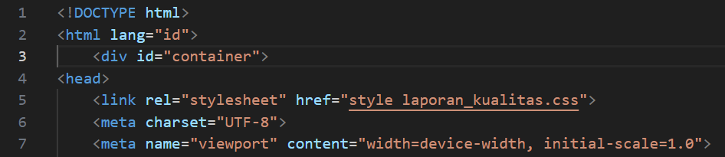
[ Tempel Screenshot di sini ]
Klik kanan → Insert Picture
Gambar E.1 – Kode dari Langkah 1
E.2 Langkah 2 – Membuat Navigas Bar (Navbar)
/* ======= KODE / OUTPUT LANGKAH 2 ======= */
/* ===== LANGKAH 2 ===== */
<nav class="navbar navbar-expand-lg navbar-dark bg-dark">
<div class="container-fluid">
<a class="navbar-brand" href="">TekInd Systems</a>
<button class="navbar-toggler" type="button" data-bs-toggle="collapse"
data-bs-target="#navbarNav">
<span class="navbar-toggler-icon"></span>
</button>
<div class="collapse navbar-collapse" id="navbarNav">
<ul class="navbar-nav">
<li class="nav-item">
<a class="nav-link active" href="">Dashboard</a>
</li>
<li class="nav-item">
<a class="nav-link" href="">Input Produksi</a>
</li>
<li class="nav-item">
<a class="nav-link" href="">Inventori</a>
</li>
</ul>
</div>
</div>
</nav>

Screenshot Hasil:
[ Tempel Screenshot di sini ]

Klik kanan → Insert Picture
Gambar E.2 – Output dari Langkah 2
E.3 Langkah 3 – Layout Grid Dashboard (Sistem Grid)
/* ======= KODE / OUTPUT LANGKAH 3 ======= */
a <div class="container mt-4">
<!-- Row 1: KPI Cards (Menggunakan Grid System) -->
<div class="row mb-4">
<!-- Kolom lebar 4 (dari 12) -->
<div class="col-md-4">
<div class="card text-white bg-primary mb-3">
<div class="card-header">Total Produksi</div>
<div class="card-body">
<h5 class="card-title">1,250 Unit</h5>
<p class="card-text">Target Harian: 1,200 Unit</p>
</div>
</div>
</div>
<!-- Kolom lebar 4 -->
<div class="col-md-4">
<div class="card text-white bg-danger mb-3">
<div class="card-header">Efisiensi Mesin</div>
<div class="card-body">
<h5 class="card-title">75%</h5>
<p class="card-text">Status: Optimal</p>
</div>
</div>
</div>
<!-- Kolom lebar 4 -->
<div class="col-md-4">
<div class="card text-white bg-warning mb-3">
<div class="card-header">Reject Rate</div>
<div class="card-body">
<h5 class="card-title">1.5%</h5>
<p class="card-text">Perlu perhatian shift malam</p>
</div>
</div>
</div>
</div>

<!-- Row 2: Tabel Data -->
<div class="row">
<div class="col-12">
<h3>Data Log Produksi Real-time</h3>
<table class="table table-striped table-hover">
<thead class="table-dark">
<tr>
<th>Waktu</th>
<th>Mesin</th>
<th>Produk</th>
<th>Jumlah</th>
<th>Status</th>
</tr>
</thead>
<tbody>
<tr>
<td>08:00</td>
<td>CNC-01</td>
<td>Part A-12</td>
<td>50</td>
<td><span class="badge bg-success">OK</span></td>
</tr>
<tr>
<td>08:15</td>
<td>CNC-02</td>
<td>Part B-05</td>
<td>45</td>
<td><span class="badge bg-danger">Error</span></td>
</tr>
</tbody>
</table>
</div>
</div>
</div>

Screenshot Hasil:
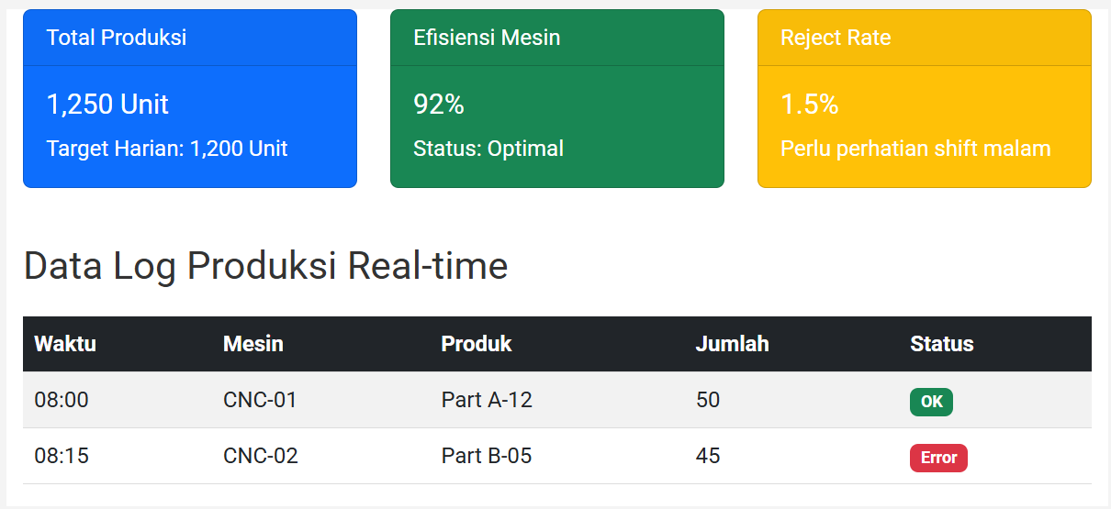
[ Tempel Scr
eenshot di sini ]
Klik kanan → Insert Picture
Gambar E.3 – Output dari Langkah 3

E.4 Langkah 4 – Styling Form dengan Bootstrap Classes
/* ======= KODE / OUTPUT LANGKAH 4 ======= */
<div class="container mt-5">
<h2>Form Input Produksi Manual</h2>
<form>
<div class="mb-3">
<label for="kodeMesin" class="form-label">Kode Mesin</label>
<input type="text" class="form-control" id="kodeMesin" placeholder="Contoh:
CNC-01">
</div>
<div class="mb-3">
<label for="shiftSelect" class="form-label">Pilih Shift</label>
<select class="form-select" id="shiftSelect">
<option selected>Pilih...</option>
<option value="1">Shift 1 (Pagi)</option>
<option value="2">Shift 2 (Siang)</option>
<option value="3">Shift 3 (Malam)</option>
</select>
</div>
<div class="mb-3">
<label for="jumlahProduksi" class="form-label">Jumlah Produksi</label>
<input type="number" class="form-control" id="jumlahProduksi">
</div>
<button type="submit" class="btn btn-primary">Kirim Data</button>
</form>
</div>

button:hover {
background-color: #219150; /*hijau lebih gelap saat di hover*/
}

Screenshot Hasil:
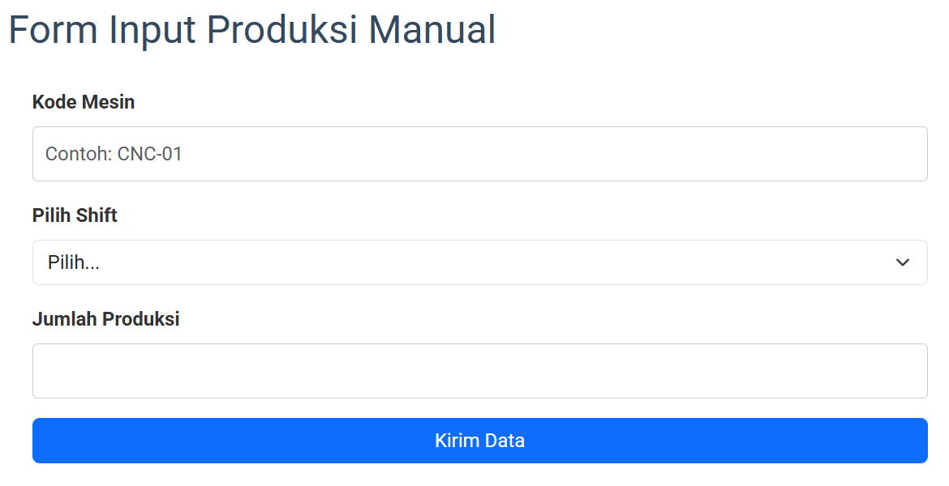
[ Tempel Scre
enshot di sini ]
Klik kanan → Insert Picture
Gambar E.4 – Output dari Langkah 4
F. LATIHAN DAN TUGAS MANDIRI
F.1 Latihan 1 – Grid Responsif
Pertanyaan / Instruksi Latihan:
Ubah ukuran layar browser Anda. Perhatikan bagaimana kartu KPI yang tadinya sejajar (3 kolom) akan menumpuk ke bawah (1 kolom) di layar HP.

Jawaban / Kode Solusi:
/* Pada Card Total Produksi*/

<div class="col-md-4">
<div class="card text-white bg-primary mb-3">
<div class="card-header">Total Produksi</div>
<div class="card-body">
<h5 class="card-title">1,250 Unit</h5>
<p class="card-text">Target Harian: 1,200 Unit</p>
</div>
</div>
</div>

/* Pada Card Efisiensi Mesin*/
<div class="col-md-4">
<div class="card text-white bg-danger mb-3">
<div class="card-header">Efisiensi Mesin</div>
<div class="card-body">
<h5 class="card-title">80%</h5>
<p class="card-text">Status: Optimal</p>
</div>
</div>
</div>

/* Pada Card Reject rate*/

<div class="col-md-4">
<div class="card text-white bg-warning mb-3">
<div class="card-header">Reject Rate</div>
<div class="card-body">
<h5 class="card-title">1.5%</h5>
<p class="card-text">Perlu perhatian shift malam</p>
</div>
</div>
</div>
</div>

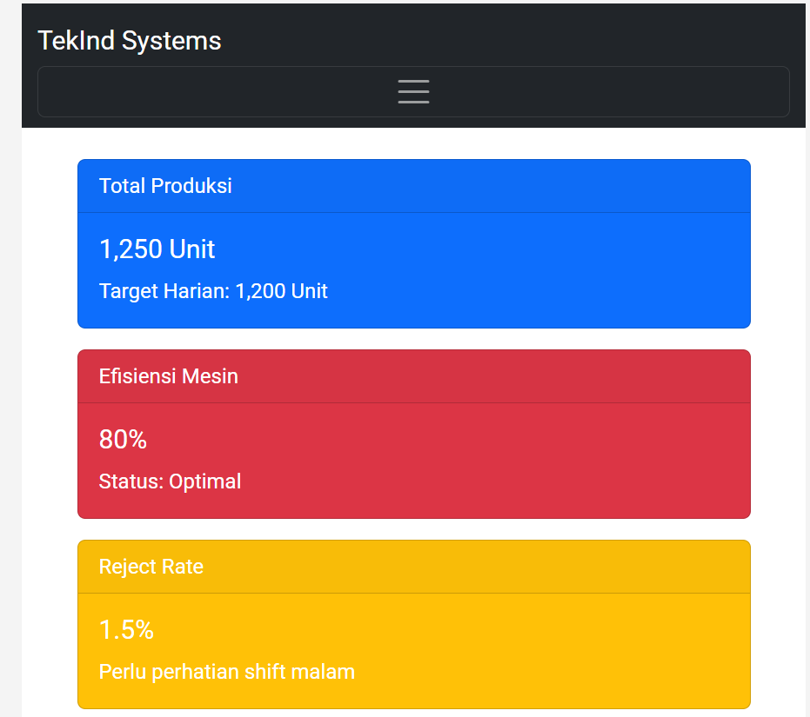

Gambar F.1 – Output dari Latihan 1
F.2 Latihan 2 – Modifikasi Card
Pertanyaan / Instruksi Latihan:
Ubah kartu "Efisiensi Mesin" menjadi warna merah (`bg-danger`) jika angkanya diubah menjadi di bawah 80%.

Jawaban / Kode Solusi:
<div class="col-md-4">
<div class="card text-white bg-danger mb-3">
<div class="card-header">Efisiensi Mesin</div>
<div class="card-body">
<h5 class="card-title">75%</h5>
<p class="card-text">Status: Optimal</p>
</div>
</div>
</div>

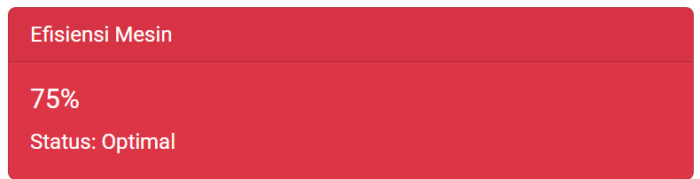
Gambar F.2 – Output dari Latihan 2
F.3 Tugas Proyek Mini – [Dasboard Layout]
Deskripsi proyek mini:
Buatlah struktur dashboard baru bernama `dashboard_inventori.html`.
a. Gunakan Bootstrap Grid.
b. Bagian atas: Judul "Gudang Bahan Baku".
c. Bagian kiri (4 kolom): Form Stok Masuk (Input nama barang, qty, supplier).
d. Bagian kanan (8 kolom): Tabel Stok Saat Ini (Gunakan tabel Bootstrap).

Penjelasan pendekatan/solusi yang digunakan:
Tugas proyek mini dashboard ini diselesaikan dengan menerapkan langsung sistem Grid dan komponen dari Bootstrap yang telah dipelajari pada modul. Layout dibangun menggunakan grid 12 kolom (col-md-4 dan col-md-8) untuk membagi area form dan tabel secara otomatis tanpa mengatur margin atau padding manual, sekaligus mendukung tampilan responsif di berbagai ukuran layar. Komponen seperti card, form-control, table, dan badge digunakan untuk mempercepat pembuatan UI yang rapi dan konsisten, sehingga mencerminkan penerapan konsep responsive design dan rapid prototyping yang menjadi fokus praktikum.

Kode Utama:
<!DOCTYPE html>
<html lang="id">
<head>
<meta charset="UTF-8">
<meta name="viewport" content="width=device-width, initial-scale=1.0">
<title>Dashboard Inventori</title>

<!-- Bootstrap 5 CDN -->
<link href="https://cdn.jsdelivr.net/npm/bootstrap@5.3.0/dist/css/bootstrap.min.css" rel="stylesheet">
</head>

<body>

<!-- Navbar -->
<nav class="navbar navbar-expand-lg navbar-dark bg-dark">
<div class="container-fluid">
<a class="navbar-brand" href="#">TekInd Systems</a>
</div>
</nav>

<div class="container mt-4">

<!-- Judul -->
<div class="row mb-4">
<div class="col-12">
<h2 class="text-center">Gudang Bahan Baku</h2>
<hr>
</div>
</div>

<!-- Layout Grid -->
<div class="row">

<!-- KIRI: Form (4 Kolom) -->
<div class="col-md-4 mb-4">
<div class="card shadow-sm">
<div class="card-header bg-primary text-white">
Form Stok Masuk
</div>
<div class="card-body">

<form>
<div class="mb-3">
<label class="form-label">Nama Barang</label>
<input type="text" class="form-control" placeholder="Contoh: Baja Ringan">
</div>

<div class="mb-3">
<label class="form-label">Quantity</label>
<input type="number" class="form-control">
</div>

<div class="mb-3">
<label class="form-label">Supplier</label>
<input type="text" class="form-control" placeholder="PT Sumber Baja">
</div>

<button type="submit" class="btn btn-success w-100">
Simpan Data
</button>
</form>

</div>
</div>
</div>

<!-- KANAN: Tabel (8 Kolom) -->
<div class="col-md-8">
<div class="card shadow-sm">
<div class="card-header bg-dark text-white">
Tabel Stok Saat Ini
</div>
<div class="card-body">

<table class="table table-bordered table-hover">
<thead class="table-secondary">
<tr>
<th>No</th>
<th>Nama Barang</th>
<th>Qty</th>
<th>Supplier</th>
<th>Status</th>
</tr>
</thead>
<tbody>
<tr>
<td>1</td>
<td>Baja Ringan</td>
<td>500</td>
<td>PT Baja Steel Permiata Abadi</td>
<td><span class="badge bg-success">Aman</span></td>
</tr>
<tr>
<td>2</td>
<td>Cat Industri</td>
<td>80</td>
<td>PT Warna Setia Abadi</td>
<td><span class="badge bg-warning">Menipis</span></td>
</tr>
<tr>
<td>3</td>
<td>Baut M12</td>
<td>20</td>
<td>PT Logam Jaya Makmur</td>
<td><span class="badge bg-danger">Kritis</span></td>
</tr>
</tbody>
</table>

</div>
</div>
</div>

</div>
</div>

<!-- Bootstrap JS -->
<script src="https://cdn.jsdelivr.net/npm/bootstrap@5.3.0/dist/js/bootstrap.bundle.min.js"></script>

</body>
</html>

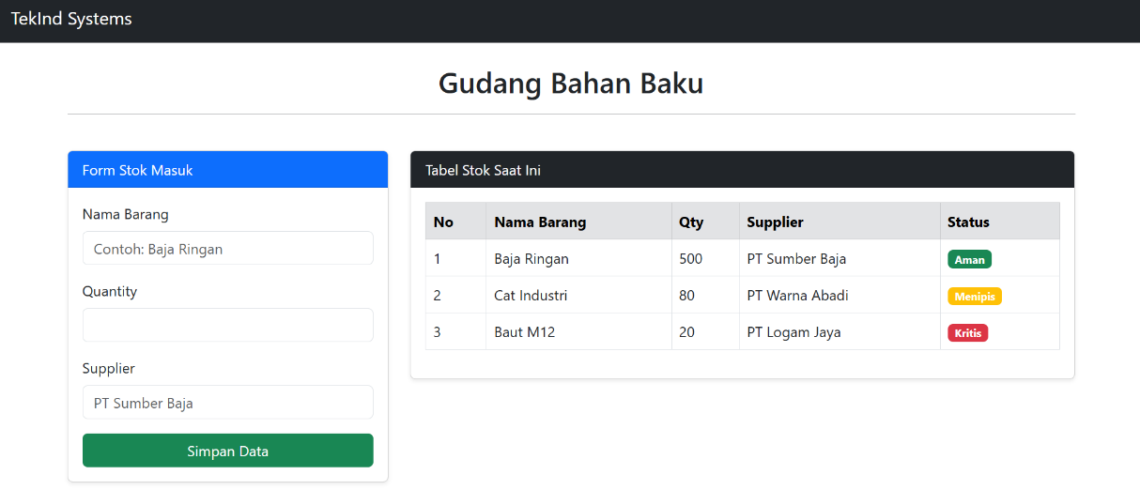
Gambar F.3 – Output dari Projek Mini Industri
G. PEMBAHASAN
G.1 Analisis Kesesuaian Hasil dengan Teori
Hasil dashboard inventori telah sesuai dengan teori layout modern dan responsive design melalui penerapan sistem Grid dari Bootstrap. Penggunaan col-md-4 dan col-md-8 menunjukkan implementasi grid 12 kolom yang memungkinkan pembagian ruang otomatis dan responsif tanpa pengaturan manual margin atau padding. Selain itu, pemanfaatan komponen seperti card, form-control, dan table mencerminkan pendekatan component-based development serta prinsip prototyping cepat yang dijelaskan dalam modul.

G.2 Kendala yang Ditemukan dan Solusinya
Kendala / Error yang Ditemukan | Solusi yang Diterapkan
- | -

G.3 Kaitan dengan Penerapan di Industri
Penerapan dashboard inventori ini relevan dengan praktik industri karena menyerupai sistem monitoring pada ERP dan MES yang digunakan untuk memantau stok dan mendukung pengambilan keputusan berbasis data.

Penggunaan layout responsif dan komponen modular dari Bootstrap mencerminkan kebutuhan industri akan pengembangan sistem yang cepat, terstandarisasi, dan mudah diakses melalui berbagai perangkat.

Menurut SAP, dashboard inventori dalam ERP berfungsi meningkatkan visibilitas stok untuk mengurangi risiko stockout dan overstock. Selain itu, konsep visual control melalui indikator warna selaras dengan prinsip Lean Manufacturing yang dikembangkan oleh Toyota Motor Corporation, di mana informasi harus dapat dipahami secara cepat untuk mendukung keputusan operasional.

Konsep sistem produksi dan pengelolaan inventori juga dijelaskan dalam literatur manajemen operasi oleh Jay Heizer yang menekankan pentingnya integrasi informasi dalam pengendalian produksi.

H. KESIMPULAN
1 | Flexbox dan CSS Grid merupakan sistem layout modern yang memungkinkan pengaturan elemen secara fleksibel dan efisien dalam satu atau dua dimensi.
2 | Bootstrap menyediakan komponen dan sistem grid yang mempercepat pengembangan UI tanpa perlu membangun CSS dari nol.

I. DAFTAR PUSTAKA

No. | Referensi (Format APA 7th Edition)
[1] | Burhandenny, A. E. (2026). Manual Praktikum Aplikasi Web dan Mobile Semester Genap 2025/2026. Program Studi Teknik Industri, Universitas Negeri Yogyakarta.
[2] | Bootstrap. (2023). Bootstrap documentation (Version 5.3). https://getbootstrap.com
[3] | SAP SE. (2023). Inventory management with SAP ERP. https://www.sap.com
[4] | Toyota Motor Corporation. (n.d.). Toyota production system. https://global.toyota

J. LEMBAR PENILAIAN DAN PENGESAHAN

RUBRIK PENILAIAN LAPORAN
Aspek Penilaian |  | Bobot
No. | Aspek Penilaian |  | Bobot (%) | Nilai (0-100) | Skor Akhir | Catatan Penilai
1 | Kelengkapan Isi (Semua bagian A–I terisi lengkap) |  | 20%
2 | Kualitas Dasar Teori (Ditulis dengan bahasa sendiri, relevan, minimal 3 paragraf) |  | 15%
3 | Dokumentasi Langkah Kerja (Kode & Screenshot sesuai, jelas, dan terbaca) |  | 25%
4 | Tugas/Latihan Mandiri (Semua latihan & proyek mini dikerjakan dan berfungsi) |  | 20%
5 | Pembahasan & Analisis (Kritis, mendalam, dan relevan dengan industri) |  | 15%
6 | Kesimpulan & Tata Bahasa (Spesifik, rapi, mengikuti format yang ditentukan) |  | 5%
TOTAL NILAI AKHIR |  |  | 100%

Mahasiswa    ________________________________  Rafi Adlan Kamil  NIM: 23051430011 | Diperiksa oleh Asisten / Dosen  ________________________________  Dr. Eng. Ir. Aji Ery Burhandenny, S.T., M.AIT.  Tanggal: 27 Februari 2026

